ΣΚΙΤΣΑ /ΣΧΕΔΙΑ
Λειτουργουν ως μελετη της φόρμας και του σχηματος της ανατομίας, αντικειμένων ή χαρακτήρων.
Σχέδια διάταξης, διαφορετικές επιλογές σύνθεσης, μελέτη της ισορροπίας (των στοιχείων) της εικόνας και πολλά προσχέδια.
Για την δημιουργία ενός 3διάστατου έργου, είναι απαραίτητες σε πρώτη φάση σημειώσεις σχετικά με τα χρώματα και το φωτισμό. Αν το τελικό έργο αφορά έναν χαρακτήρα, σκίτσα του χαρακτήρα, της προσωπικότητάς του και της φόρμας που θα έχει, αποτελούν μια πολύτιμη αναφορά οπτικοποίησης κατά τη διάρκεια της μοντελοποίησης.

STORYBOARD
Ένα storyboard που περιλαμβάνει πληροφορίες σχετικά με τις γωνίες λήψεις της κάμερας, τη χρονική διάρκεια κάθε σκηνής και την σύνθεση (του κάδρου) μπορεί να αποδειχθεί ιδιαίτερα χρήσιμο.
**(απο που?)* μπορεί να αποτελείται είτε απο πολύ απλά σκίτσα, είτε απο σχέδια με μεγάλο βαθμό λεπτομέριας. Αυτό που έχει σημασία είναι να περιγράφουν με ποιο τρόπο εξελίσσεται η δράση στην ταινία ή άλλα βοηθητικά στοιχεία για τον σκηνοθέτη ?

MODEL STRATEGY
Όταν [προχωρήσει αρκετά] φτάσει σε ένα ικανοποιητικό στάδιο η φόρμα του μοντέλου και η σύνθεση των σκηνών, σειρά έχει η επιλογή της στρατηγικής της διαδικασίας μοντελοποίησης. Υπάρχουν πολλοί διαφορετικοί τρόποι μοντελοποίησης.
Για παράδειγμα κάποιοι απο αυτούς τους τρόπους είναι: Με πολύγωνα, καμπύλες Spline ή NURBS (κάνοντας χρήση βασικών σχημάτων όπως κύβος, σφαίρα, κύλινδρος, κώνος, πυραμίδα) μπλα μπλα... + +
...Οι οποιες συχνα επικαλύπτονται/ χρησιμοποιούνται σε συνδυασμό.

Όταν ολοκληρωθούν η οργάνωση και η στρατηγική έρχεται η σειρά της κατασκευής του μοντέλου.
ΚΑΤΑΣΚΕΥΗ ΜΟΝΤΕΛΟΥ
Αν έχει προηγηθεί επαρκής σχεδίαση ακολουθεί ομαλή μοντελοποιηση μέσω μιας διαδικασίας γλυπτικής και δημιουργίας. Σε περιπτωση που παρουσιαστει οποιοδήποτε πρόβλημα (μη επαρκούς μοντελοποίησης ή χωρίς το απιθυμητό αποτέλεσμα) σε αυτή τη φάση επιστρέφουμε στο Βήμα Χ, ωστε να γίνει επανασχεδίαση και ύστερα πάλι επιστροφή στην μοντελοποίηση.

ΥΦΗ (TEXTURE)
Αφότου ολοκληρωθεί η γεωμετρία του μοντέλου, ξεκινά η διαδικασία απόδοσης (σχεδίαση) υφής. Ορισμένες φορές, η σχεδίαση περιλαμβάνει τη χρήση ήδη έτοιμων υφών, ή την δημιουργία καινούριων απο φωτογραφίες ή άλλες εικόνες. Επίσης, υπάρχει η δυνατότητα σχεδίασης υφής εκ του μηδενός σε ειδικό λογισμικό (π.χ.: Photoshop, Illustrator, κ.α.).
Μετά την δημιουργία της υφής, ακολουθεί η χαρτογράφησή τους πάνω στη γεωμετρία του μοντέλου. Κατά τη διάρκεια αυτής της διαδικασίας είναι πιθανό να διαπιστωθεί ότι η υφή πρέπει να αλλάξει, ή ότι δεν καλύπτει ατέλειες του μοντέλου που θα έπρεπε, οπότε και γίνεται επιστροφή σε προηγούμενα βήματα.

RENDERING
Κατά την εφαρμογή της υφής, γίνονται πολλά (ενδοιάμεσα/ προσωρινά) renderings για να ελεγχθεί αν η υφή ταιριάζει με την επιφάνεια του μοντέλου.
Rendering ονομάζεται η διαδικασια υλοποιησης μιας φωτορεαλιστικης απεικονισης.

ΦΩΤΙΣΜΟΣ (LIGHTING)
Μετά την εφαρμογή της υφής στο μοντέλο, έρχεται η σειρά του φωτισμού του έργου. (Χρησιμοποιείται για να αποδοθεί η ατμόσφαιρα). Ένας καλός φωτισμός μπορεί να βελτιώσει και τα μοντέλα αλλά και τις υφές. Σε αυτή τη φάση, αν με την εφαρμογή του φωτισμού επηρρεαστούν τα χρώματα ή οι υφές, τότε θα πρέπει να προσαρμοστούν κατάλληλα.

ΕΓΓΡΑΦΑ ΠΛΗΡΟΦΟΡΙΑΣ (DOPE SHEETS)
Στα έγγραφα αυτά, γίνεται η αντιστοίχιση του ήχου με την κίνηση, όπως φαίνεται στην παρακάτω εικόνα. Αναλυτικότερα, είναι ένας τρόπος καταγραφής των κινήσεων σε συνδυασμό με τους ήχους στα απαραίτητα frames που πρέπει να καλυφθούν σε μετέπειτα στάδιο.

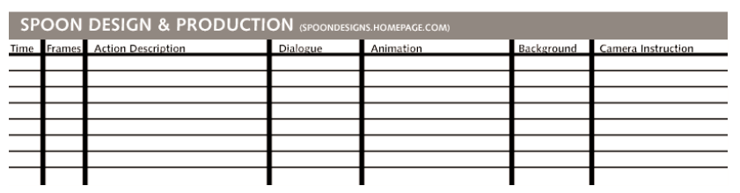

TIMING (ΧΡΟΝΙΣΜΟΣ)? ΔΙΑΧΕΙΡΙΣΗ ΤΟΥ ΧΡΟΝΟΥ
Το animation συχνά λέγεται ότι έχει τέσσερις (4) διαστάσεις, με την τέταρτη διάσταση να είναι ο χρόνος. Ο τρόπος που λειτουργεί ο παράγοντας του χρόνου σε μια ταινία animation και ο τρόπος που έχει αποδοθεί η κίνηση είναι τα στοιχεία που δίνουν χαρακτήρα σε μια ταινία, που την κάνουν ενδιαφέρουσα και την τοποθετούν στο πεδίο των τεχνών.

ΕΠΕΞΕΡΓΑΣΙΑ (EDITING)
Η επεξεργασία είναι ένα βήμα που απαιτεί αρκετό χρόνο. Αφορά την επιλογή μόνο των τμημάτων εκείνων που είναι απαραίτητα για την εξέλιξη της ιστορίας. και αφαίρεση των ανεπιθύμητων στοιχείων, ενώ συνήθως είναι απαραίτητες πολλές διαφορετικές εκδοχές, προτάσεις σύνθεσης του υλικού.
Απομάκρυνση ανεπιθύμητων τμημάτων που δεν αφαιρέθηκαν κατά το ξεκαθάρισμα του storyboard
Κατα τη διάρκεια της επεξεργασίας θα φανεί αν όλα τα στοιχεία που έχουν προηγηθεί έχουν συνδυαστεί με επιτυχία. Αν όχι, πραγματοποιείται επιστροφή σε προηγούμενα βήματα για διορθώσεις.

ΗΧΟΣ
Ο ήχος προστίθεται συνήθως κατά την επεξεργασία (editing) του υλικού. Η σχεδίαση ενος animation, έχει καλύτερα αποτελέσματα, όταν υπάρχει εξ’ αρχής ξεκάθαρο πλάνο για τον τρόπο που θα λειτουργήσει ο ήχος στην ταινία. Ο ήχος μπορεί να δώσει έμφαση σε συναισθήματα, στην ίδια την δράση, ακόμα και στην διάσταση του χρόνου. Είναι δυνατή η χρήση είτε έτοιμων αρχείων ήχου είτε η δημιουργία νέων που θα χρησιμοποιηθούν για πρώτη φορά ως μουσική επένδυση της εικόνας.

ANALYSIS (ΑΝΑΛΥΣΗ)
Ένα απο τα προβλήματα που αντιμετωπίζουν οι δημιουργοί που χρησιμοποιούν υπολογιστή για την υλοποίηση του έργου τους, είναι ότι δεν δέχονται εξωτερική ανατροφοδότηση και άλλες επιρροές. Κάτι τέτοιο θα αποτελούσε την αξιολόγηση της δουλειάς που έχει γίνει ως εκείνο το σημείο. Αφού έχει προχωρήσει η επεξεργασία (editing) του υλικού σε ένα σημαντικό βαθμό και έχει προστεθεί ο ήχος, παρότι αντικειμενικά το έργο είναι ακόμα υπό εξέλιξη, ουσιαστικά είναι έτοιμο να εκτεθεί σε ένα μικρό κοινό προς σχολιασμό. Έχει παρατηρηθεί, οτι πολλές φορές, μια εποικοδομητική κριτική ή μια τοποθέτηση με επιχειρήματα είναι ικανές να δώσουν πιο ενδιαφέρουσα κατευθύνση σε ένα έργο και άρα να το βελτιώσουν. Ύστερα, πιθανον να είναι απαραίτητες αλλαγές μικρότερης ή μεγαλύτερης κλίμακας, επιστρέφοντας ξανά σε προηγούμενα βήματα.
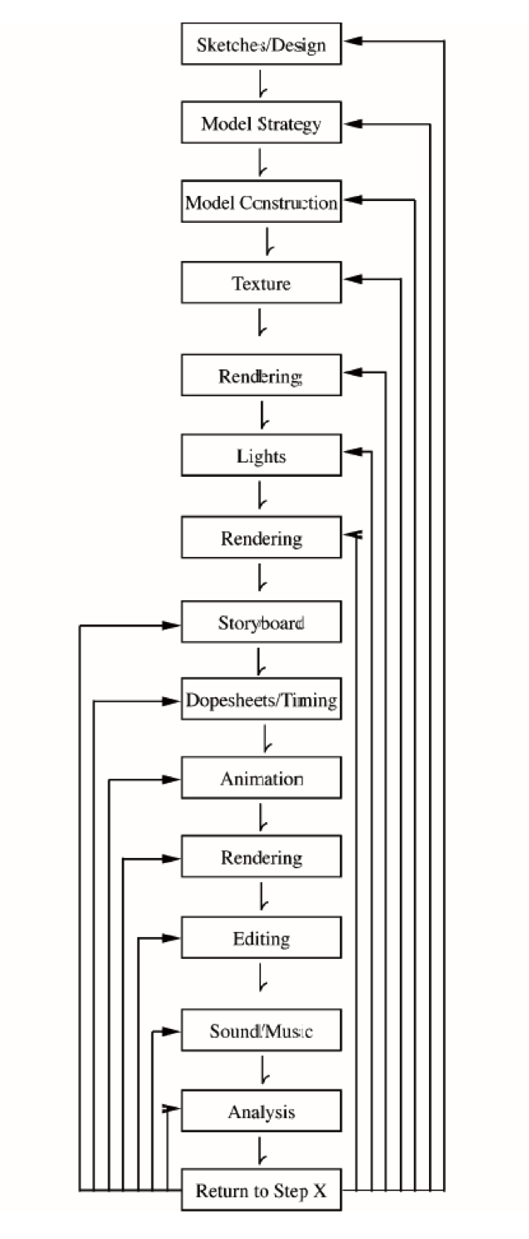
Όπως φαινεται και απο το διάγραμμα, είναι δυνατόν να επαναληφθεί αρκετές φορές το ίδιο βήμα και συνεπώς (να επαναληφθεί) και η σειρά βημάτων που έπεται. (Watkins Adam 2001)

---
Watkins Adam, 2001. 3D Animation: From Models to Movies, Charles River Media, Inc.

